臺灣北區100學年度高級中等學校藝術才能班（科）聯合甄選入學方式
宣導說明會實施計畫
一、目 的：提供家長、學生及教師臺灣北區100學年度高級中等學校藝術才能班（科）聯合甄選入學方式相關資訊，俾協助學生適性選擇。
二、辦理單位
（一）指導單位：臺北市政府教育局
（二）主辦單位：國立新店高級中學、臺北市立中正高級中學、臺北市立復興高級中學、臺北市私立華岡藝術學校
（三）協辦單位：國立武陵高級中學、國立蘭陽女子高級中學
三、參加對象：關心臺灣北區100學年度高級中等學校藝術才能班（科）聯合甄選入學方式之家長、學生及教師。
四、宣導說明會各場次日期、地點及聯絡人
（一）場次一
1.時 間：100年1月26日（星期三）10：00-12：00
2.地 點：國立花蓮高級中學（地址：花蓮縣花蓮市民權路42號；交通路線圖，詳附圖1）
3.聯絡人：教務處特教組翁文婷組長，TEL：03-8242222 ，FAX：03-8242220
（二）場次二
1.時 間：100年1月28日（星期五）14：00-16：00
2.地 點：國立羅東高級中學（地址：宜蘭縣羅東鎮公正路324號；交通路線附圖2）
3.聯絡人：教務處試務組陳鎮安組長，TEL：03 -9567645轉222，FAX： 03 -9571613
（三）場次三
1.時 間：100年1月29日（星期六）10：00-12：00
2.地 點：國立新竹女子高級中學（地址：新竹市東區中華路二段270號；交通路線圖，詳附圖3）
3.聯絡人：教務處特教組莊金德組長，TEL：03-545-6611轉204，FAX：03-542-6620
（四）場次四
1.時 間：100年1月31日（星期一）10：00-12：00
2.地 點：國立新店高級中學（地址：新北市新店區中央路93號；交通路線圖，詳附圖4）
3.聯絡人：教務處特教組吳秋萱組長，TEL：02-22193700轉504，FAX：02-22195471
（五）場次五
1.時 間：100年1月31日（星期一）14：00-16：00
2.地 點：國立武陵高級中學（地址：桃園縣桃園市中山路889 號；交通路線圖，詳附圖5）
3.聯絡人：教務處特教組葛品君組長，TEL：03-369-8170轉127，FAX：03-379-3372
五、宣導說明會流程（如附件一）
六、報名方式：請填妥報名表（如附件二）於各場次辦理時間2個工作天前，以傳真逕傳各場次場地學校彙整。
七、注意事項:為響應環保，請自備環保杯具，謝謝合作。

---------------------------------------------------------------------------------------------------------------------
附件一 臺灣北區100學年度高級中等學校藝術才能班（科）聯合甄選入學方式
宣導說明會流程
時間 |  | 內容 |  | 主持人/主講人
上午 | 下午 |  |  | 主持人/主講人
09:30-10:00 | 13:30-14:00 | 報到 |  | 宣導場地學校校長
10:00-10:10 | 14:00-14:10 | 開幕 |  | 宣導場地學校校長
10:10-11:30 | 14:10-15:30 | 臺灣北區100學年度高級中等學校藝術才能班（科）聯合甄選入學方式說明  【每班（科）報告20分鐘】 | 音樂班 | 國立新店高級中學
10:10-11:30 | 14:10-15:30 | 臺灣北區100學年度高級中等學校藝術才能班（科）聯合甄選入學方式說明  【每班（科）報告20分鐘】 | 美術班 | 臺北市立中正高級中學
10:10-11:30 | 14:10-15:30 | 臺灣北區100學年度高級中等學校藝術才能班（科）聯合甄選入學方式說明  【每班（科）報告20分鐘】 | 舞蹈班 | 國臺北市立復興高級中學
10:10-11:30 | 14:10-15:30 | 臺灣北區100學年度高級中等學校藝術才能班（科）聯合甄選入學方式說明  【每班（科）報告20分鐘】 | 戲劇班 | 臺北市私立華岡藝術學校
11:30-12:00 | 15:30-16:00 | 意見交流及綜合座談 |  | 宣導場地學校校長  臺灣北區高級中學藝術才能班各類組/班（科）主辦學校
12:00～ | 16:00～ | 賦歸 |  | 宣導場地學校校長
---------------------------------------------------------------------------------------------------------------------
附件二 臺灣北區100學年度高級中等學校藝術才能班（科）聯合甄選入學方式
宣導說明會報名表
報名場次 | 備註
報名場次 | 報名方式 | 報名截止日期
□第1場次 | 國立花蓮高級中學，聯絡人：翁文婷組長，TEL：03-8242222，FAX：03-8242220 | 1/24
□第2場次 | 國立羅東高級中學，聯絡人：陳鎮安組長，TEL：03 -9567645轉222，FAX：03-9571613 | 1/26
□第3場次 | 國立新竹女子高級中學，聯絡人：莊金德組長，TEL：03-545-6611轉204，FAX：03-542-6620 | 1/27
□第4場次 | 國立新店高級中學，聯絡人：吳秋萱組長，TEL：02-22193700轉504，FAX：02-22195471 | 1/29
□第5場次 | 國立武陵高級中學，聯絡人：葛品君組長，TEL：03-369-8170轉127，FAX：03-379-3372 | 1/29
姓名
聯絡電話 | （日） （夜）
電子郵件
身份別 | □家長 □學生 □教師
備註：請填妥報名表（如附件一）於各場次辦理時間2個工作天前，以傳真逕傳各場次場地學校彙整。
附圖1 國立花蓮高級中學交通位置圖
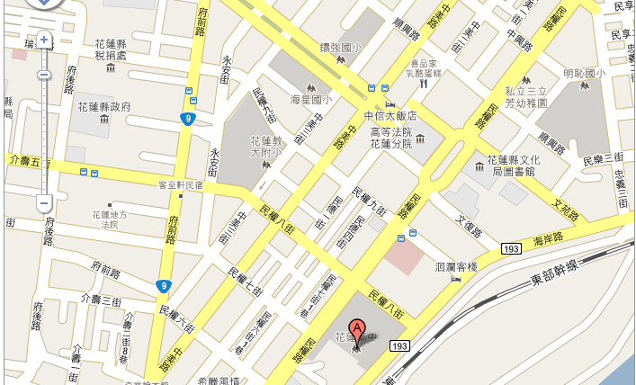

附圖2 國立羅東高級中學交通位置圖
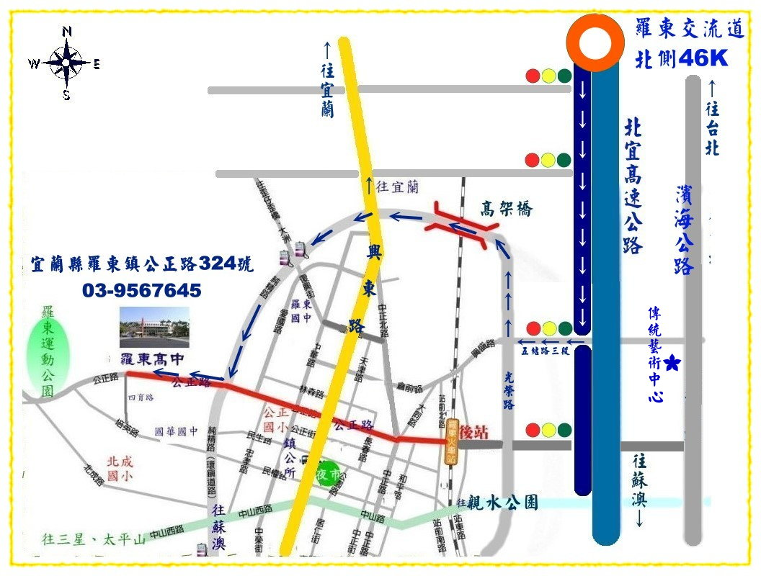

走國道5號北宜高速公路經雪山隧道到羅高
1.出雪隧往南行→自羅東五結三星交流道下→ 續南行到第三個紅綠燈右轉五結路三段西
行。
2.西行約1公里至五結路三段和光榮路交叉口右轉羅東光榮路(東側環鎮道路)順著道路過高架橋續往前行純精路(西側環鎮道路)至公正路右轉約500公尺即抵達本校。

附圖3 國立新竹女子高級中學交通位置圖
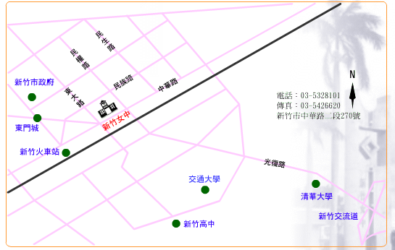

附圖4 國立新店高級中學交通位置圖
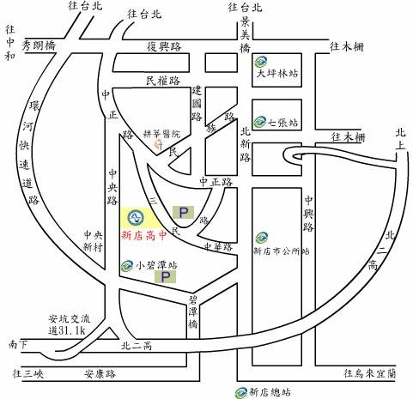
1.公車：綠2、綠13、綠15、644、905、906(二十張路口或新店高中站)
2.捷運：捷運(新店--淡水線)
七張站下車轉搭往小碧潭站(約4分鐘車程)
大坪林站下車改搭644、綠13、綠15公車(約10分鐘車程)
七張站下車改搭644、綠15公車(約10分鐘車程)
新店市公所站下車改搭綠13公車(約7分鐘車程)
附圖5 國立武陵高級中學交通位置圖
